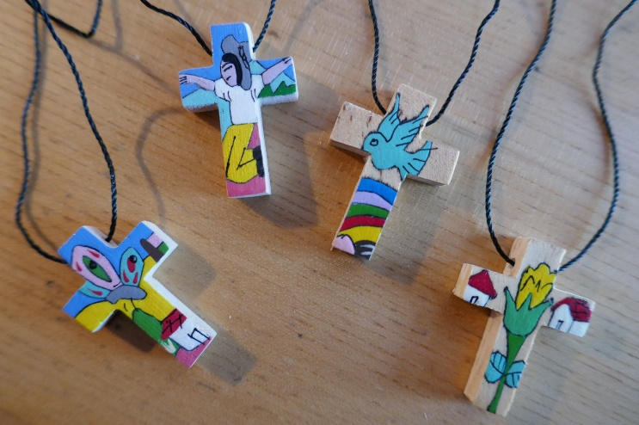

Bausteine für die Konfirmationen 2023
Das bunte Kreuz aus El Salvador wird in der Predigt gezeigt und als Geschenk angekündigt. Nach der Einsegnung können sich die Konfirmierten ein Kreuz von einem Teller mitnehmen. Das ist wegen Corona vermutlich das Beste. Schöner wäre natürlich: Die Kreuze werden den Konfirmierten umgehängt – oder die Konfirmanden hängen sich die Kreuze gegenseitig um. Vielleicht ein kurzer Liedvers dazu, z.B. EG 171,4.

1. Predigtimpuls

Liebe Eltern, liebe Patinnen und Paten, liebe Festgemeinde,
aber vor allem: liebe Konfirmandinnen und Konfirmanden!
(Anrede an die Konfirmand*innen – Beispiele sind zu ersetzen durch Ihre Konfirmand*innen)

Alles hinterfragen und immer einen Spruch auf den Lippen.
Aber dabei freundlich und zugewandt.
(Name der Konfirmand*in)

Wenn er Geburtstag hat,
bringt er für alle Bonbons und Schokolade mit in die Konferstunde.
Er redet nicht viel, ist nie laut, aber er hat ein großes Herz.
(Name der Konfirmand*in)

Sie hat immer was, worüber man reden kann. Dabei lacht sie und fragt nach. Aufgeschlossen und mutig.
(Name der Konfirmand*in)

Schon als Kind hat sie gerne gesungen und sie mag den Tennissport.
Sie ist klar und weiß, was sie will. Dabei ist sie unglaublich ausgeglichen.
(Name der Konfirmand*in)

(Name der Konfirmand*in)
Er spielt Klavier und Badminton.
Er kann schnitzen und ist ein guter Beobachter.
In einem Jahr habe ich kein böses Wort von ihm gehört.
(Name der Konfirmand*in)

Seine Leidenschaft gilt dem Fußballspiel.
Er hat ein Auge für seine Mitspieler.
Spielt fair auf dem Platz und im echten Leben.
(Name der Konfirmand*in)

Freunde treffen, Fahrrad fahren, Sport machen.
Sie kann gut zuhören und ist für ihre Leute da.
Das ist (Name der Konfirmand*in)

Verschwiegen und leise.
Aber zuverlässig und mit einem großen Herzen ausgestattet.
Ein Typ zum Pferdestehlen. So ist (Name der Konfirmand*in)

Groß, freundlich und zugewandt.
Er freut sich wahnsinnig darauf, endlich seinen Anzug tragen zu können.
Kennt sich mit Webseiten aus und rudert gern.
Das ist (Name der Konfirmand*in)

Viel Reden ist nicht so seins.
Aber er ist da, wenn es drauf ankommt.
Hat immer gelernt und Ruhe reingebracht. Das ist (Name der Konfirmand*in)

Sie ist pfeilschnell.
Hat den Pfarrer fast abgehängt bei einem Lauf.
Sie mag Sport. Und Sie hat Charakter.
Das ist (Name der Konfirmand*in)

Sie nimmt die Regeln sehr ernst.
Kommt regelmäßig zum Unterricht. Ist nie abweisend und denkt viel nach.
Der Konfirmationsspruch ist der Hammer. Das ist (Name der Konfirmand*in)

Und nun sitzt ihr hier. Heute ist euer Tag. Eure Konfirmation.
Eine große Gemeinde hinter euch.
Euer Ja vor euch. Gottes Segen um euch.

Und wenn ihr mit den anderen beim Fußball über den Rasen prescht,
wenn ihr auf dem Pferd sitzt oder Ski fahrt oder mit dem Team gewinnt,
wenn ihr euch mit Freunden trefft, zuhört und helfen wollt,
wenn ihr den Ball über das Netzt schlagt,
wenn ihr eure Zeit für andere einsetzt,
wenn ihr also all das tut, was ihr liebt -
dann seid ihr genau da, wo Gott euch haben will:
Nämlich glücklich. In all euerer Vielfalt, in all eurer Verschiedenheit.

Und genauso vielfältig und bunt wie ihr und euer Leben, so ist auch euer Glauben.
Eine zweifelt, einer fragt, eine glaubt.
Es ist nicht leicht, mit diesem Glauben.
Das ist nichts Starres, nichts Festes.
Das ist etwas Lebendiges.
Etwas, das sich entwickeln will.
Ihr werdet wachsen und groß werden.
Ihr werdet Dinge wagen, mutig planen und auch scheitern.
Und wenn ihr weint und wütend seid und träumt:
Gott will mit dabei sein in all dieser Buntheit, die euer Leben ist und sein wird.
Als Zeichen dafür bekommt ihr gleich knallbunte Kreuze. Die sind aus einem fernen Land, El Salvador.
Auch dort gibt es junge Menschen wie ihr, die heute mit euch iverbunden sind.
Zur Erinnerung und als Mutmacher.
Bleibt bunt und seid glücklich.
Amen.

2. Kollektenansage (durch eine Konfirmandin und einen Konfirmanden)
A: Die Kollekte am Ausgang ist bestimmt für die AUSBILDUNGSHILFE.
B: Wir erklären Ihnen jetzt einmal kurz, worum es da geht. Damit Sie auch wissen, warum Ihr Geld so wichtig ist.
A: Also: Wir Jugendlichen hier in Deutschland können alle zur Schule gehen und später eine Ausbildung machen oder studieren. Wir wissen aber: Das ist nicht selbstverständlich. Denn viele Jugendliche aus ärmeren Ländern können das nicht.
B: Darum unterstützt die AUSBILDUNGSHILFE unserer Landeskirche seit über 60 Jahren junge Menschen in Asien und Afrika, damit sie eine Schule besuchen, eine Ausbildung machen oder studieren können – und dann Krankenschwester in Indien, Schreiner in Ghana oder Lehrerin in Kenia werden können.
A: Wir hoffen, dass wir mit unserer Kollekte heute einen wichtigen Beitrag dazu leisten können.
B: Schon jetzt: Herzlichen Dank dafür!

von Frank-Nico Jäger, Pfarrer in Bad Hersfeld, Mitglied im Vorstand der Ausbildungshilfe.

